

АДМИНИСТРАЦИЯ МУНИЦИПАЛЬНОГО ОБРАЗОВАНИЯ
«СЕНГИЛЕЕВСКИЙ РАЙОН» УЛЬЯНОВСКОЙ ОБЛАСТИ

ПОСТАНОВЛЕНИЕ

от 26 марта 2025 года 249-п

О внесении изменения в Постановление Администрации муниципального образования «Сенгилеевский район» Ульяновской области от 05.12.2023 №835-п «Об утверждении схемы размещения нестационарных торговых объектов на территории муниципального образования «Сенгилеевский район» Ульяновской области»

В соответствии с Федеральным законом от 28.12.2009 №381-ФЗ «Об основах государственного регулирования торговой деятельности в Российской Федерации», Приказом Министерства агропромышленного комплекса и развития сельских территорий Ульяновской области от 03.12.2021 №49 «Об утверждении Порядка разработки и утверждения органами местного самоуправления схем размещения нестационарных торговых объектов на территории Ульяновской области и признании утратившими силу отдельных нормативных правовых актов Министерства сельского, лесного хозяйства и природных ресурсов Ульяновской области», руководствуясь Уставом муниципального образования «Сенгилеевский район» Ульяновской области, Администрация муниципального образования «Сенгилеевский район» Ульяновской области п о с т а н о в л я е т:
1. Внести в Постановление Администрации муниципального образования «Сенгилеевский район» Ульяновской области от 05.12.2023 №835-п «Об утверждении схемы размещения нестационарных торговых объектов на территории муниципального образования «Сенгилеевский район» Ульяновской области» следующие изменения:
1.1. Приложение дополнить строкой 18.3 следующего содержания:
«18.3. | Ульяновская область, г.Сенгилей,  на северо-восток от дома №1А, по улице Октябрьская, на участке с кадастровым номером  73:14:000000:261 | Муниципальная собственность | 48 кв.м. | павильон | По  инициативе муниципального образования | Быстрое питание | бессрочно | Графическое изображение №26
»
2. Контроль за исполнением настоящего постановления возложить на заместителя Главы Администрации – начальника управления экономического и стратегического развития муниципального образования «Сенгилеевский район» Ульяновской области Терёхину Е.М.
3. Настоящее постановление вступает в силу на следующий день после дня его обнародования.

Глава Администрации
муниципального образования
«Сенгилеевский район» М.Н.Самаркин
-15-

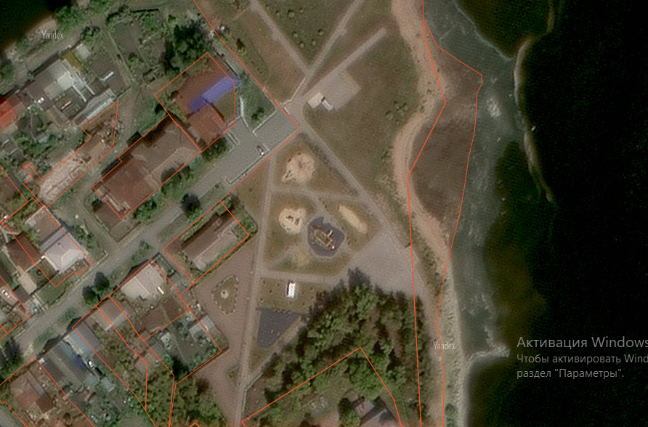
26
- нестационарный торговый объект
18.3 – порядковые номера в схеме НТО

